【設計計算例３】

(再活動型の地滑り変動に対する補強：アンカー工との比較)

【設計計算例３】
１．First Stage Design（地すべり対策工としてアンカー工で検討）
1.1 設計現場の条件
豪雨により、再滑動型の地すべり変動が発生し、亀裂が入った。調査の結果、すべり範囲やすべり深度が把握でき、崩壊対策工事としてアンカー工を計画することとなった。
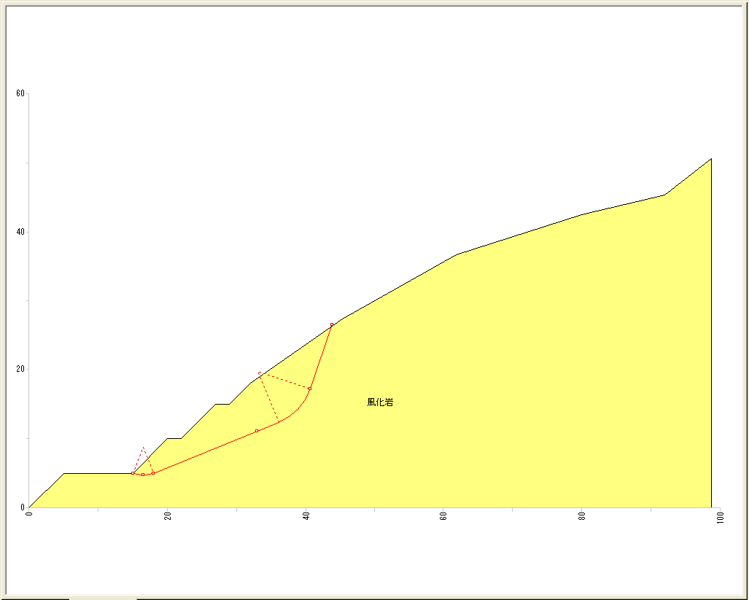

1.2 地盤定数と現地形の安定計算
先ず地盤定数を算出する。当該斜面に過去の崩壊を示す地形はなく、① 近傍に崩壊事例がある場合－に沿って検討する。

① 近傍に崩壊事例がある場合
崩壊事例がある場合は、崩壊時の安全率をFs＝0.95～1.00として逆算する。

地盤定数は、近傍に地質的に類似と判断される崩壊事例がある場合は、崩壊時の安全率をFs＝0.95～1.00とし、円弧すべり法または、経験的設計法(直線すべり法)により、ｃ、φを逆算して求める。また類似する地形・地質状況での先行工事がある場合の地盤定数は、掘削状況を調査し、その崩壊形態の検討を行い、すべり線を想定して逆算法により求める。

既に明確な変状が生じていることから、現地形の安全率をFs=0.98と仮定し、すべり面の強度定数を逆算する。
γ＝18kN/m3
φ＝24.9゜
C＝5.5 kN/m3

計画安全率1.20を満足するための、アンカー工法を計画する。

1.3対策工のフロー ［計算例３の場合］
2.First Stage Design（一般的なアンカー工法の中での最適工法の検討）
2.1 アンカー工の設計条件
アンカー工における各基準書による計算条件および検討範囲を下表に示す。この条件、範囲で設計計算を行い、経済的な配置を決定する。
計 算 条 件
項目 |  |  |  | 記 号 | 単 位 | 数値
外  力 | 必要抑止力 |  |  | Pr | (kN/m) | 311.7
外  力 | すべり面 | 平均角度 |  | θ | ° | 22.05
外  力 | すべり面 | tanφ |  | － | － | 0.49100(φ=26.151°)
配  置  計  画 | 水平間隔 |  |  | a | m | 2.00
配  置  計  画 | 施工段数 |  |  | m | 段 | 3
配  置  計  画 | アンカー傾角 |  |  | α | ° | 40.0
配  置  計  画 | アンカー効果 |  |  | 締め付け+引き止め効果
鋼  材 | アンカー種別 |  |  | 多重PCより線(SEEEグラウンドアンカー) F-TA型
鋼  材 | 仮設・永久 |  |  | 永久アンカー(常時)
定  着 | テンドンとグラウトの許容付着応力度 |  |  | τ_{b} | N/mm² | 1.20
定  着 | アンカー体の周面摩擦抵抗 |  |  | τ | N/mm² | 0.60
定  着 | 設計安全率 |  |  | Fs | － | 2.5

鉄筋挿入工の設計計算の範囲
項 目 | 計算範囲 | 計算間隔 | 摘 要
アンカー工施工範囲 | 抑止は末端の急斜面部で行うのが効率的である。。 |  | 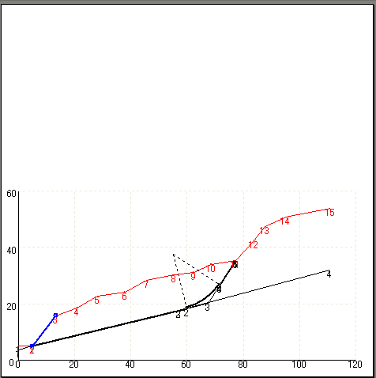

2.2 吹付枠工の計算条件
吹付枠工の計算条件を下表に示す。設計計算は許容応力度法を用いる。
吹付枠工の設計計算に用いる定数
項 目 | 定 数 | 摘 要
吹付モルタルの設計基準強度 | 18.0 N/mm² | のり枠工の設計・施工指針
〃 許容圧縮応力度 | 7.0 N/mm²
〃 許容せん断応力度 | 0.4 N/mm²
〃 許容付着応力度 | 1.4 N/mm²
鉄 筋 の許容引張応力度 | 196 N/mm²
2.3 計算結果
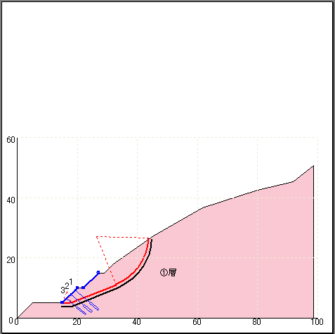
(1) 2.0ｍピッチの検討
アンカー間隔2.0ｍピッチの検討では以下の配置が効果的である。

鉄筋間隔2.0ｍピッチ
施工段数 ３段
吹付枠工規格 F400タイプ
10m当たり直接工事費 ４，２１４千円
10m当たり足場仮設費 １，１２５千円
10m当たり総工事費 ５，３３９千円

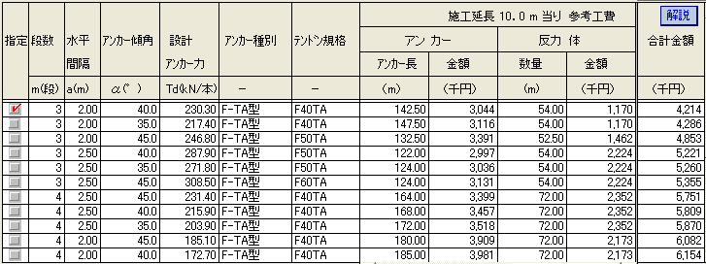

3.Second Stage Design（コスト縮減検討）

3.1 コスト縮減提案（新材料の検討）
ＳＰソイルネイル－ＳＲ工法を用いてアンカー工法に対してコスト縮減提案ができるか否か検討する。

鉄筋挿入工の設計計算に用いる定数
項 目 | 定 数 | 摘 要
補強材の許容引張応力度 | 312 N/mm² | メーカー資料
注入材の設計基準強度 | 24.0 N/mm²
補強材と注入材の許容付着応力度 | 1.6 N/mm²
周面摩擦抵抗の安全率 | 2.0
のり面工の低減係数 | 1.00
補強材と引張り力の低減係数 | 0.7
地山と注入材の周面摩擦抵抗 | 0.60 | （※）現場引抜きテスト実施

鉄筋挿入工の設計計算の範囲
項 目 | 計算範囲 | 計算間隔 | 摘 要
配置間隔(m) | 1.5～2.0 | 0.5 | 切土補強土工法要領
施工段数(段) | 9
補強材打設角度(度) | 法面に直角
補強材の長さ (m) | 3.0～4.0 | 0.5

3.2 ＳＰソイルネイル－ＳＲ工法の検討
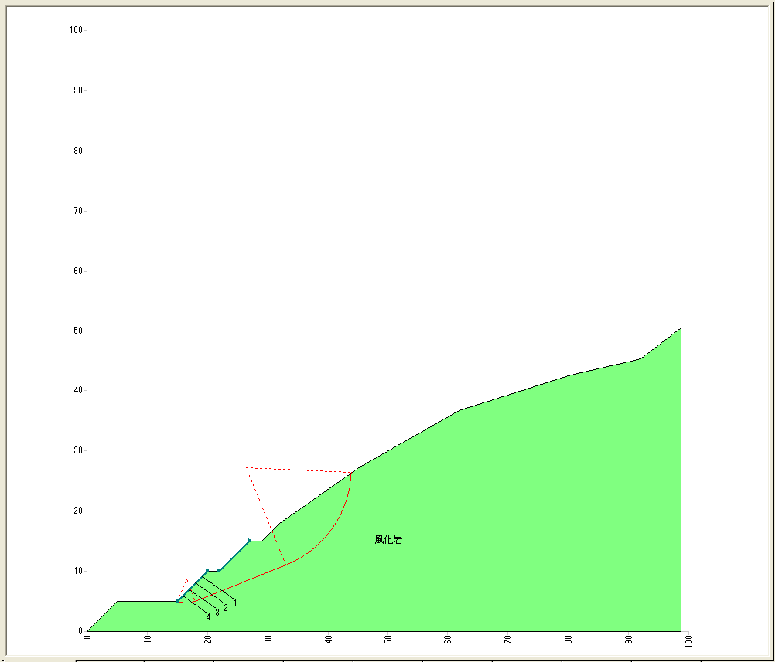
ＳＰソイルネイル－ＳＲ工法（ＰＣ補強型）の検討では以下の配置が効果的である。

鉄筋間隔2.0ｍピッチ
鉄筋長 2.5～4.0ｍ
施工段数 8段
吹付枠工規格 F300タイプ
10m当たり直接工事費 ４，６０８千円
10m当たり足場仮設費 ２４０千円
10m当たり 総工事費 ４，８０８千円

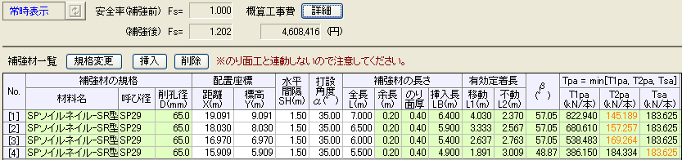

以上から新工法（ＳＰソイルネイル－ＳＲ工法）の方が効率的であり、これを当該のり面の対策工法とする。

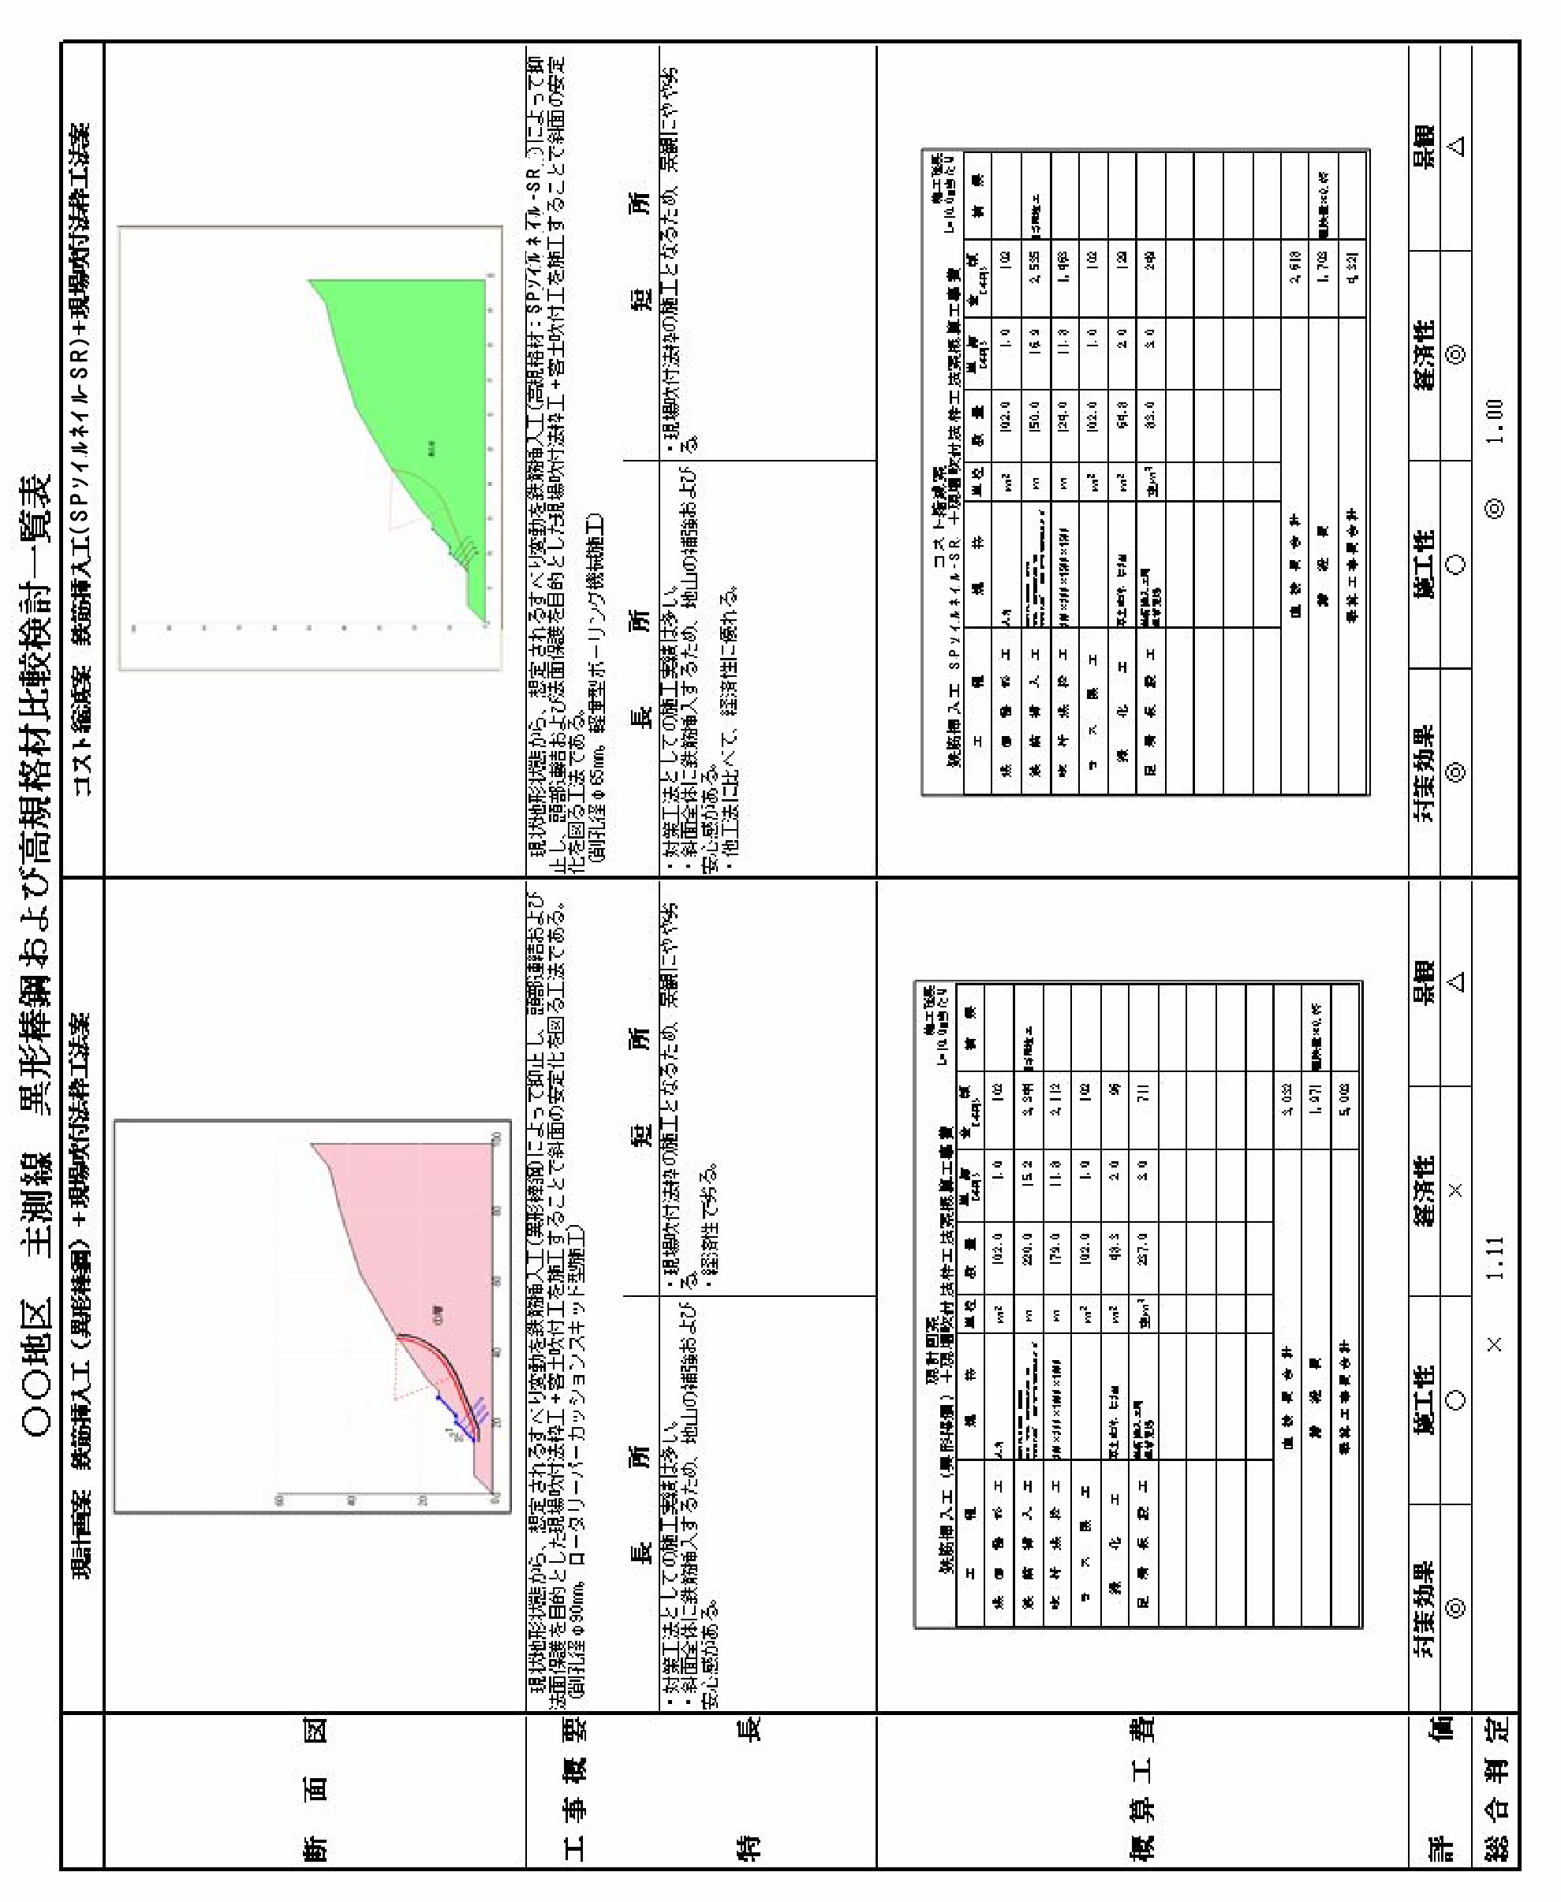
3.3 コスト縮減提案
コスト縮減留意書
設計の内容 | 設計時に検討すべき  コスト縮減提案及び効果 | 関連する検討事項および  問題点
のり面崩壊防止工を目的とした鉄筋挿入工 | 新工法（ＳＰソイルネイル－ＳＲ工法）を採用することにより、10m当たり工事費 491千円（9％）の縮減効果がある。 | 施工時に、『基本調査試験』として『各現場の定着地盤での摩擦力確認』をしてから本施工を行うことを推奨する。

